ingrid lieten
viceminister-president van de vlaamse regering, vlaams minister van innovatie, overheidsinvesteringen, media en armoedebestrijding

antwoord
op vraag nr. 473 van 17 juni 2013
van matthias diependaele

- Het aantal elektrische wagens en hybride wagens die in de eerste jaarhelft van 2013 ingeschreven werden in Vlaanderen en België (Bron FOD Mobiliteit en Vervoer) :

Opmerking : dit zijn de cijfers voor EV en PHEV in de categorie N1 en M1 (de gewone hybrides zijn niet opgenomen in deze statistiek)

Personenwagens (M1):
België:
Totaal aantal ingeschreven nieuwe voertuigen 01/2013-06/2013: 292.920
Aantal elektrische voertuigen: 136
aantal plug--in hybride voertuigen: 158

Personenwagens (M1):
Vlaanderen:
Totaal aantal ingeschreven nieuwe voertuigen 01/2013-06/2013: 163.161
Aantal elektrische voertuigen: 81
aantal plug--in hybride voertuigen: 115

Lichte vrachtwagens (N1):
België:
Totaal aantal ingeschreven nieuwe voertuigen 01/2013-06/2013: 31.495
Aantal elektrische voertuigen: 60
aantal plug--in hybride voertuigen: /

Lichte vrachtwagens (N1):
Vlaanderen:
Totaal aantal ingeschreven nieuwe voertuigen 01/2013-06/2013: 18.855
Aantal elektrische voertuigen: 39
aantal plug--in hybride voertuigen: /

Wanneer men de cijfers met andere Europese landen vergelijkt blijkt dat de cijfers zeer uiteenlopend zijn per land en sterk afhankelijk van de nationale incentives. Landen waar elektrische voertuigen fiscaal heel attractief zijn, zoals Nederland en Noorwegen, hebben veel hogere aandelen van elektrische voertuigen in de new sales. Noorwegen scoort het hoogste en heeft een aandeel van 2 à 3 % van elektrische voertuigen in new car sales. In België ligt dit in 2013 rond de 0,1% (zie vraag 2).

- Het marktaandeel in de eerste helft van 2013 van de elektrische en hybride voertuigen ten aanzien van het totaal aantal ingeschreven voertuigen in Vlaanderen en België (Bron FOD Mobiliteit en Vervoer)

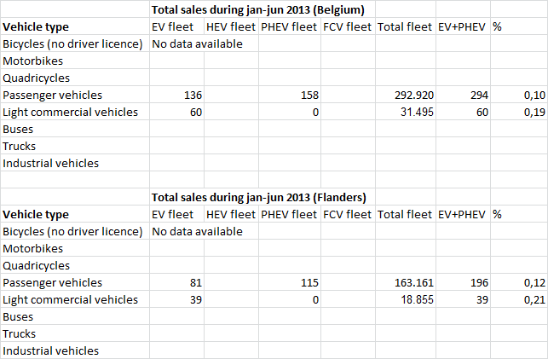

- De meest recente stand van zaken binnen het kader van de proeftuin rond laadpunten staat beschreven in het jaarverslag dat op 14 maart 2013 aan de “Commissie voor Economie, Economisch overheidsinstrumentarium, innovatie, wetenschapsbeleid, Werk en Sociale Economie” is toegelicht door het Programme Office. Momenteel wordt er gewerkt aan een update van de indicatoren rond laadpunten, voertuigen, E.V. datamonitoring, … Dit tussentijds verslag zal publiek beschikbaar zijn bij het begin van het nieuwe parlementair jaar.

Qua laadpunten was het merendeel van de uitrol van de infrastructuur reeds verwezenlijkt in de loop van 2012. In 2013 zal er binnen iMOVE nog wel een verhuis van laadpunten voorzien worden van het private domein naar het publieke domein in het Infrax werkingsgebied. Daarnaast wordt er door alle platformen ook continu nagestreefd om laadpunten van buiten de proeftuin aan de platformen te koppelen, zowel voor het normaal laden als voor het snelladen.

- Het aantal snelladers is in Vlaanderen momenteel nog relatief beperkt, maar de interesse vanuit de markt lijkt wel te groeien. Zo is Delhaize bezig met het plaatsen van 12 snelladers op zijn parkings en neemt ook Nissan initiatieven om snelladers te plaatsen bij hun eigen dealers en i.s.m. met markstspelers zoals The New Motion op andere locaties.

Binnen de proeftuin lag de focus bij indienen van de dossiers hoofdzakelijk op het normaal laden op publiek en semi-publiek domein. Binnen iMOVE zijn er 5 snelladers (met telkens 2 aansluitpunten) voorzien en bij de andere platformen zijn er ook contacten lopende met een aantal bedrijven om snellaadinfrastructuur aan de proeftuin te koppelen door via een project samen te werken.

Binnen iMOVE zijn er dus 5 snelladers voorzien met elk 2 aansluitpunten (dus 10 in totaal) : 5 aansluitpunten op basis van de CHAdeMO standaard en 5 aansluitpunten met de COMBO2. Van deze 5 is er 1 snellader reeds geïnstalleerd op een P&R in Antwerpen. Voor de 4 andere zijn de besprekingen in de laatste fase. Alle snelladers gaan werken met een laadpas, alsook het SMS systeem en smartphone app zodat iedereen op elk moment toegang krijgt tot deze snellaadpunten.
- Voor de proeftuin zijn deze aantallen bekend (zie jaarverslag 14/3/2013).

Voor de andere laadpalen in Vlaanderen zijn dergelijke data veel moeilijker te bekomen omdat deze informatie versnipperd zit over tal van marktpartijen. Tal van websites trachten zoveel mogelijk laadlocaties te verzamelen, maar geen enkele is heden up-to-date of voldoende accuraat. De website van ASBE lijkt op dit moment de meest uitgebreide (410 locaties op 8/7/2013) en hierin zitten ook een groot deel van de publieke laadpunten van de proeftuin. Maar zeker het aantal semi-publieke laadpunten up-to-date houden is niet evident..

De proeftuin is zich van het belang van een up-to-date overzicht voor de eindgebruiker bewust en is met de marktpartijen op zoek naar een oplossing om toch het grootste deel van de laadpalen in een centraal systeem verzameld te krijgen en dit op een zo dynamisch mogelijke manier. Deze data kunnen als input dienen voor een mobiele app waarin de eindgebruikers de laadlocaties binnen Vlaanderen kunnen terugvinden. Binnen de werkgroep interoperabiliteit wordt dit op dit moment besproken.

- De meest recente stand van zaken binnen het kader van de proeftuin rond voertuigen staat beschreven in het jaarverslag dat op 14 maart 2013 aan de “Commissie voor Economie, Economisch overheidsinstrumentarium, innovatie, wetenschapsbeleid, Werk en Sociale Economie” is toegelicht door het Programme Office.

Gedurende 2013 zijn en zullen nog een aantal extra elektrische voertuigen in gebruik genomen worden. In het jaarverslag was beschreven dat een aantal proeftuinpartners nog bijkomende voertuigen gingen aanschaffen of bouwen. Zo zijn op het EVTecLab event op 23/5/2013 een bijkomende elektrische bestelwagen van Punch Powertrain en ook de eerste elektrische vrachtwagen van E-Trucks geleverd aan respectievelijk Flanders' DRIVE en de Stad Lommel.

Momenteel wordt er gewerkt aan een update van de indicatoren rond laadpunten, voertuigen, datamonitoring, … Dit tussentijds verslag zal publiek beschikbaar zijn bij het begin van het nieuwe parlementair jaar.

- Wat is de stand van zaken van de “position paper” aangeleverd door partners in de proeftuin, bedrijven en organisaties waarin beleidsaanbevelingen worden aangereikt? Wanneer verwacht de minister die position paper in handen te krijgen en welke concrete gevolgen zal ze eraan geven? Overweegt de minister op basis van deze position paper overleg binnen de Vlaamse Regering om flankerende maatregelen ter stimulering van de elektrische wagen uit te werken?

De position paper werd op 28 juni jl. als mededeling geagendeerd op de Vlaamse regering. Uitgaande van deze position paper zal een nota voor de Vlaamse Regering opgesteld worden met concrete voorstellen van maatregelen voor de verschillende beleidsniveaus ter stimulering van het gebruik van de elektrische wagen.

